Министерство науки и высшего образования Российской Федерации

НАЦИОНАЛЬНЫЙ ИССЛЕДОВАТЕЛЬСКИЙ

ТОМСКИЙ ГОСУДАРСТВЕННЫЙ УНИВЕРСИТЕТ (НИ ТГУ)

Институт прикладной математики и компьютерных наук

КУРСОВОЙ ПРОЕКТ

СЕТЕВОЕ ПЛАНИРОВАНИЕ

Викторов Всеволод Андреевич

Направление подготовки 02.03.03 Математическое обеспечение и администрирование информационных систем

Направленность(профиль) «DevOps-инженерия в администрировании инфраструктуры ИТ-разработки»

канд. физ.-мат. наук

________________ А.С. Морозова

*подпись*

«_____» ________________ 20 ___ г.

Автор работы

студент группы № _____________

________________ В.А. Викторов

*подпись*

«_____» ________________ 20 ___ г.

Томск –2024

ОГЛАВЛЕНИЕ

ВВЕДЕНИЕ 3

1 Таблица проекта 4

2 Расчёты ранних и поздних стартов, финишей и временных резервов 5

3 Диаграммы Гантта 7

4 Сетевой граф 8

5 Критические пути 9

# **ВВЕДЕНИЕ**

В данной работе рассматривается использование метода критического пути (CPM) для анализа сетевого графика проекта. Этот метод является одним из наиболее эффективных инструментов в управлении проектами, позволяя определить последовательность задач, которые имеют наибольшее влияние на сроки выполнения проекта.

Основная цель работы — разработать и оптимизировать сетевой граф проекта, определить критический путь, а также выявить временные резервы для улучшения управления ресурсами и сроками.

Задачи работы включают сбор исходных данных для построения графика, проведение расчетов для определения критических стадий и подготовку наглядных диаграмм, иллюстрирующих ход выполнения проекта. Также проектная работа демонстрирует практическое применение метода CPM, включая его интеграцию в современные программные средства, такие как MS Project.

# **1 Таблица проекта**

Проект посвящён организации масштабного выставочного мероприятия, для которого была произведена детализация и выделено 15 ключевых стадий. Каждая стадия описана с указанием её содержания, предыдущих этапов и времени выполнения. Таблица ниже содержит подробные данные для анализа.

Таблица 1 — Сравнительная таблица значений методов

| Стадия | Содержание стадии | Предшествующие стадии | Длительность (дней) |
| --- | --- | --- | --- |
| A | Постановка задачи и сбор требований | - | 5 |
| B | Разработка технического задания | A | 4 |
| C | Создание прототипа интерфейса | A | 6 |
| D | Выбор технологий для разработки | A | 3 |
| E | Разработка базы данных | B, D | 7 |
| F | Создание архитектуры приложения | B, D | 5 |
| G | Реализация модуля аутентификации | E, F | 8 |
| H | Реализация модуля управления пользователями | F | 10 |
| I | Интеграция модулей | G, H | 5 |
| J | Написание тестов для функциональности | I | 7 |
| K | Проведение тестирования | J | 5 |
| L | Рефакторинг кода | K | 4 |
| M | Подготовка пользовательской документации | K | 3 |
| N | Развертывание приложения на сервере | L | 2 |
| O | Презентация проекта заказчику | N | 2 |

Для каждой стадии указаны последовательности задач, что позволяет наглядно увидеть связи между этапами проекта. Длительность каждой стадии рассчитывается исходя из доступных ресурсов и ожидаемых объемов работ.

# **2 Расчёты ранних и поздних стартов, финишей и временных резервов**

Ранние и поздние старты, а также финиши стадий проекта, являются важными параметрами, определяющими временные резервы. Они позволяют определить, какие стадии можно задержать без ущерба для общего графика проекта. Данные расчеты сведены в следующую таблицу:

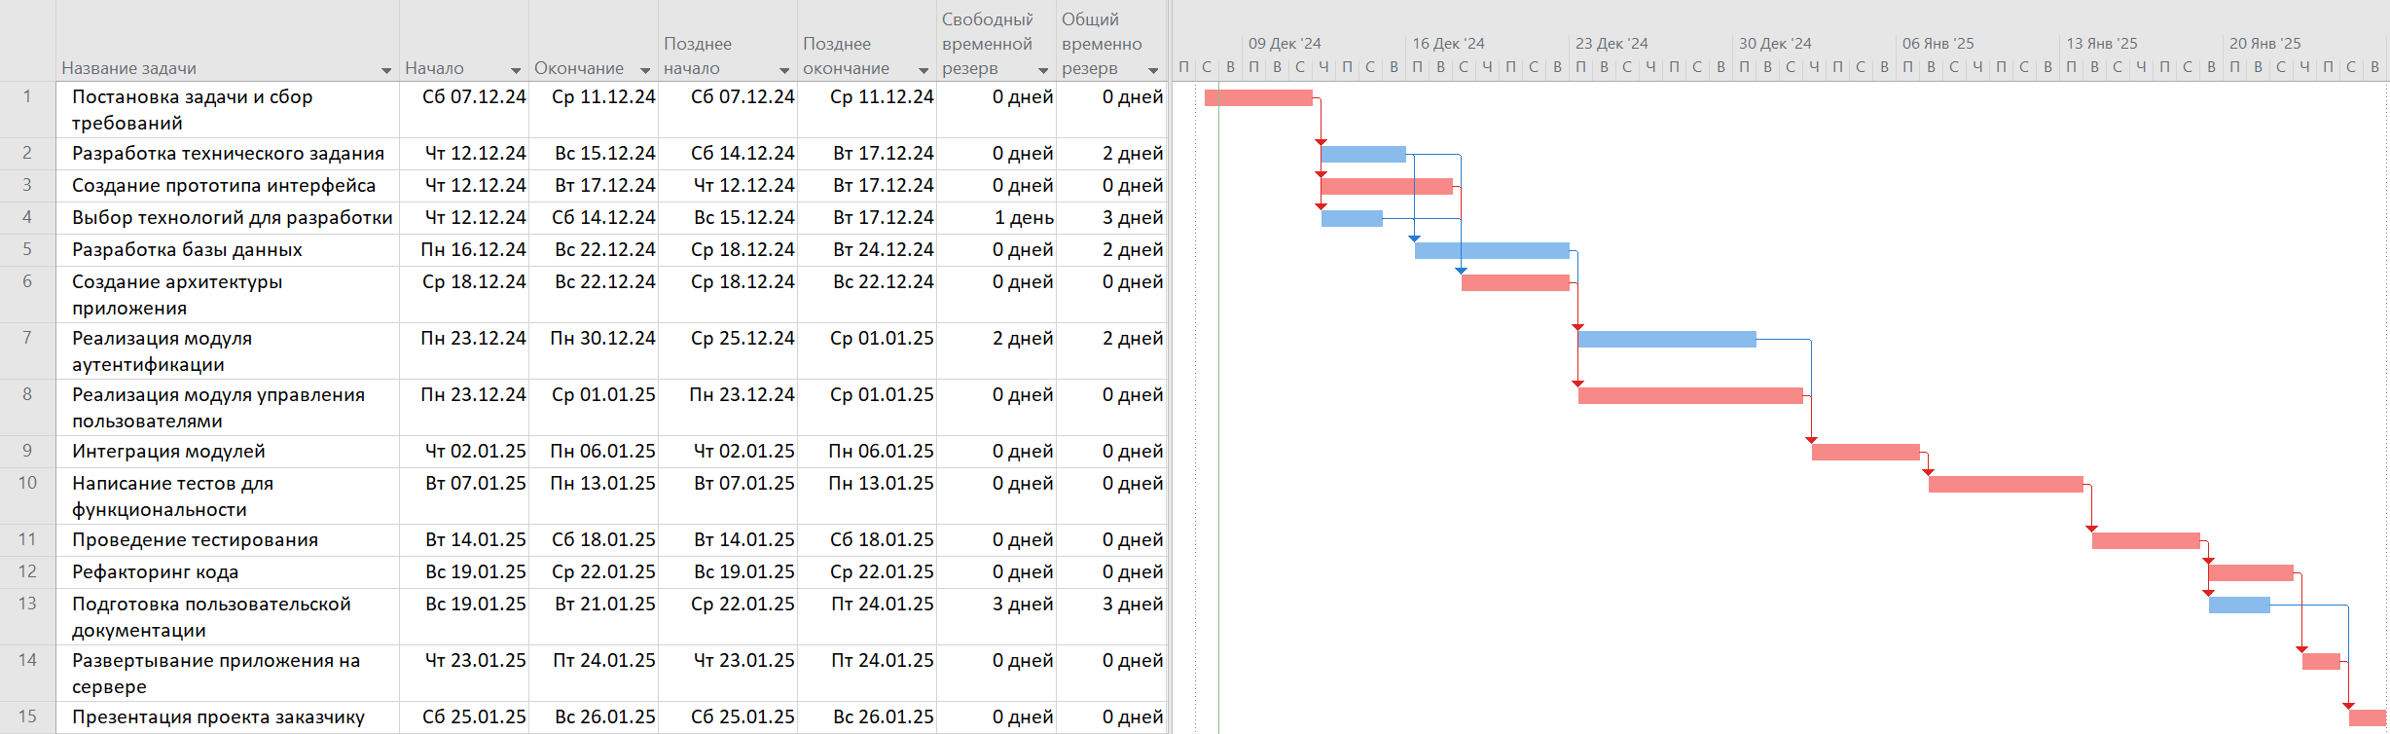

Рисунок 1.1 – Выбор времени по ранним стартам и финишам.

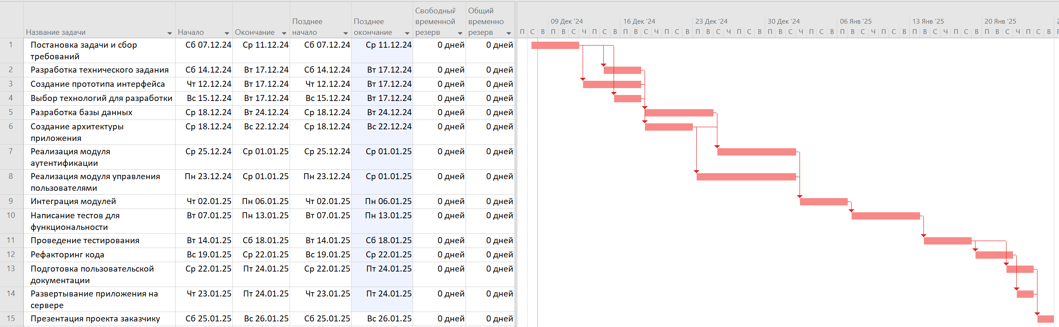

Рисунок 1.2 –Выбор времени по поздним стартам и финишам.

Рассчитанные временные резервы позволяют выделить критические стадии, а также понять, какие задачи можно выполнить с задержкой без влияния на общую продолжительность проекта.

# **3 Диаграммы Гантта**

Диаграммы Гантта предоставляют визуальное представление графика выполнения задач проекта. Рекомендуется построить две диаграммы: одну для ранних стартов, другую — для поздних финишей. Это даст более полное представление о временных рамках задач.



Рисунок 2.1 – Диаграмма Гантта по ранним стартам и финишам.



Рисунок 2.1 – Диаграмма Гантта по поздним стартам и финишам.

На диаграммах выделены критические задачи, которые оказывают непосредственное влияние на сроки выполнения проекта.

# **4 Сетевой граф**

Сетевой граф представляет собой схематическое изображение последовательности выполнения задач, где каждая вершина указывает на событие или стадию, а ребра — на их зависимость.

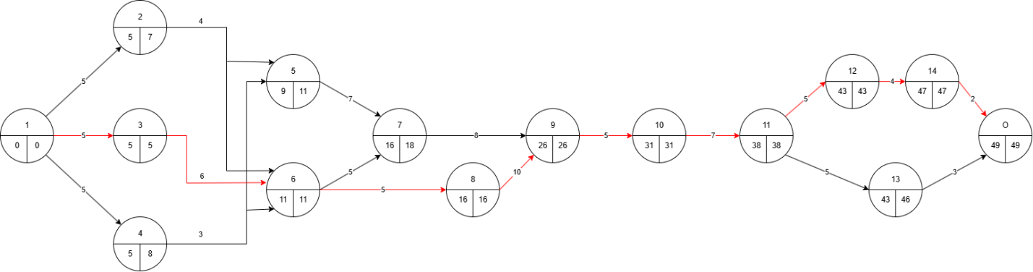

Рисунок 3 – Сетевой граф с выделенным критическим путем.

Разработка сетевого графа обеспечивает наглядное представление проекта, позволяя выявить не только критические пути, но и потенциальные узкие места.

# **5 Критические пути**

Критический путь проекта состоит из последовательности задач, которые не имеют временного резерва. Любая задержка на этом пути приведет к увеличению общего времени выполнения проекта.

* Критический путь включает следующие стадии:
* Постановка задачи и сбор требований
* Создание прототипа интерфейса
* Создание архитектуры приложения
* Реализация модуля управления пользователями
* Интеграция модулей
* Написание тестов для функциональности
* Проведение тестирования
* Рефакторинг кода
* Развертывание приложения на сервере
* Презентация проекта заказчику

Общая длительность критического пути составляет 49 дней.

Определение критического пути позволяет сосредоточить усилия на задачах, которые напрямую влияют на успех проекта, и минимизировать вероятность срыва сроков.

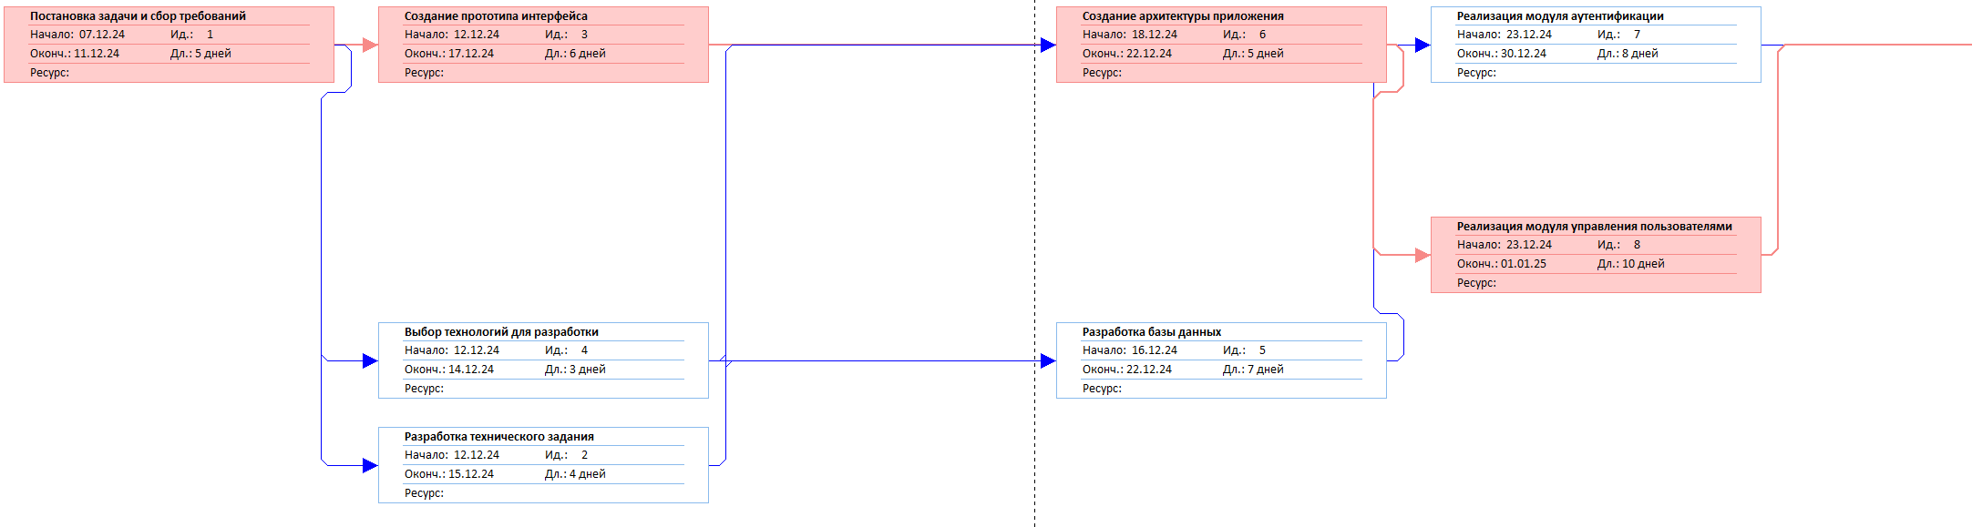

Рисунок 4.1 – Сетевой график с выделенным критическим путем.

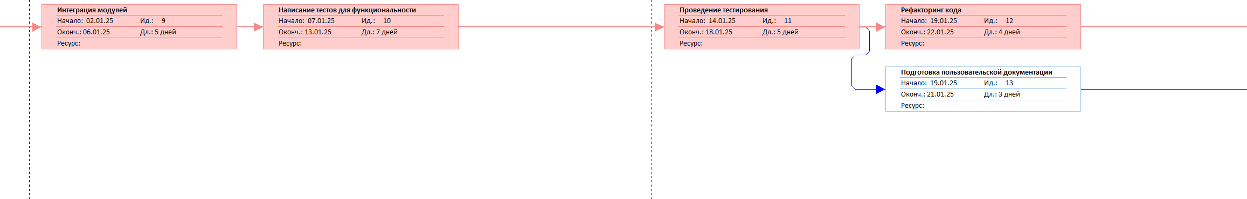

Рисунок 4.2 – Сетевой график с выделенным критическим путем.

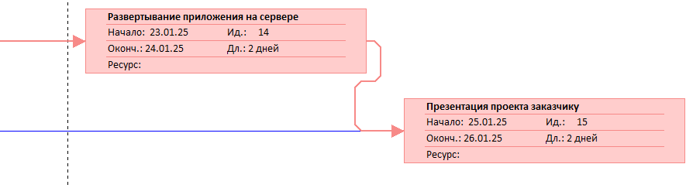

Рисунок 4.3 – Сетевой график с выделенным критическим путем.

**6 Заключение**

В ходе выполнения данной работы был проведён подробный анализ проекта методом критического пути (CPM). Это позволило:

- Разработать структурированную модель проекта.

- Определить последовательность выполнения задач и выявить критические стадии.

- Оценить временные резервы для задач, не входящих в критический путь.

Применение метода CPM и соответствующих программных средств, таких как MS Project, значительно упрощает управление сложными проектами, минимизируя риски и повышая их эффективность. Полученные результаты демонстрируют, что использование метода критического пути обеспечивает прозрачность планирования и контроля, а также помогает оптимизировать распределение ресурсов.

Результаты работы могут быть применены в реальной практике управления проектами, включая оптимизацию временных затрат, снижение издержек и улучшение коммуникации между участниками проекта.